单位名称 | 山东窖仙酒业有限公司
单位地址 | 山东省德州市陵城区陵州西路3816号
企业联系人 | 魏衡东 | 陪同人 | 魏衡东
现场调查人员 | 王克利 | 资格证书号 | 鲁P20220051
现场调查人员 | 曹 硕 | 资格证书号 | 鲁P20230060
现场检测人员 | 王克利 | 资格证书号 | 鲁P20220051
现场检测人员 | 曹 硕 | 资格证书号 | 鲁P20230060
现场检测时间 | 2025.01.10
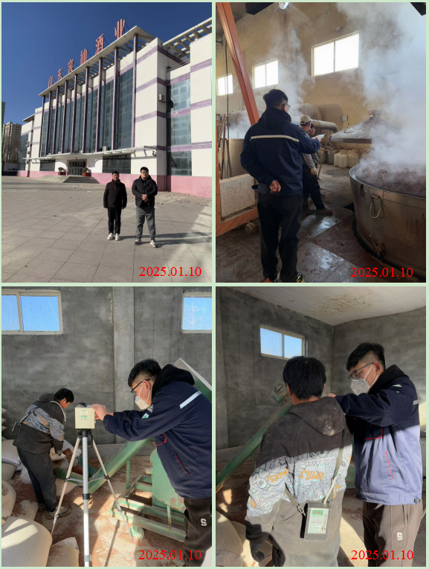
现场服务影像：

